Синтез нуклеиновых кислот и белка.

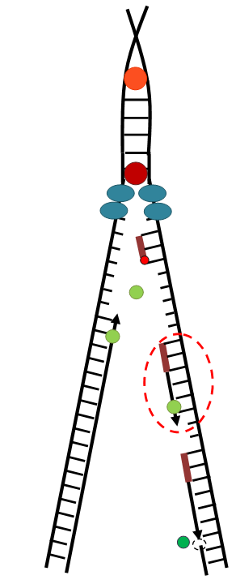
- Что такое ДНК и РНК? Какие функции они выполняют? Какое строение имеют? Опишите структуры ДНК, РНК.

- Что такое репликация? Когда она происходит? Какое значение она имеет? Какие этапы выделяют в репликации?
Нарисуйте репликативную вилку. Обозначьте на рисунке направление цепей ДНК, лидирующую и отстающую цепи, направление движения репликативной вилки.

Заполните таблицу:
Символ | Название | Роль
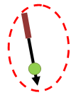

- Что такое транскрипция? Когда она происходит? Какое значение она имеет? В чём сходства и различия репликации и транскрипции? Какие этапы выделяют в транскрипции? Перечислите всех участников транскрипции и их роль в процессе. Что такое процессинг РНК?

- Что такое рекогниция? Когда она происходит? Какое значение она имеет? Перечислите всех участников рекогниции и их роль в процессе.

- Что такое трансляция? Когда она происходит? Какое значение она имеет? Какие этапы выделяют в трансляции? Перечислите всех участников трансляции и их роль в процессе.

- Что такое генетический код? Каковы его свойства?

- Какими способами регулируется синтез белка? Какие гормоны регулируют синтез белка? Перечислите ингибиторы синтеза нуклеиновых кислот.

